补充内容：
1.作业封面（每科每次作业规定要有封面）样式如下（word文档）：

2012年下半年茂名职业技术学院成人教育

《 必须填写课程名称 》 作 业（填写次数）

授课教师： 必须填写教师姓名
联系电话: 必须填写教师联系电话

姓 名：
学 号：
班 级：
平均成绩：
联系电话:

2.作业内页标题样式如下：
填写课程名称 第 填写次数次作业
姓名： 分数：
例： 建筑力学第 1次作业
姓名： 分数：
3.作业、作业答案文档命名。
（1）作业以WORD文档编写，文档命名格式为：教师姓名+班级+《课程名称》+作业次数
如下图：
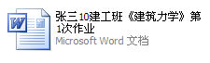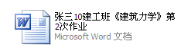
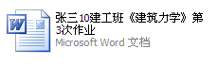
（2）作业答案以WORD文档编写，文档命名格式为：教师姓名+班级+《课程名称》+作业次数答案
如下图：
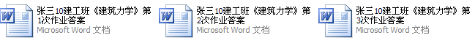4.授课计划、学生自学指导计划及自学辅导资料的命名类似
如下图：
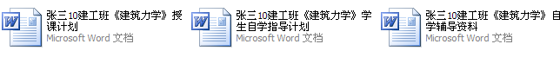
5文件夹命名：
把编写好的作业、作业答案、授课计划、学生自学指导计划、自学辅导资料放进同一个文件夹，文件夹命名为：教师姓名+班级+《课程名称》+资料。然后压缩。
如下图：
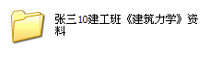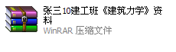
压缩
6.把上述资料以压缩包的形式发送到成教部邮箱mzycjb@126.com

7.试题首页样式：
班级 学号 姓名 命题教师 教研室主任 系主任
-
-------------------------------------装-----------------------------------------订----------------------------------------线----------------------------------
课程名称 |  |  |  | 考试性质 |  |  |  | 考试 |  | 人数 |  |  |  | 考试时间
适用班级 |  |  |  |  |  | 考试方法 |  |  |  |  |  | 试卷类型
题 号 | 一 | 二 | 三 |  | 四 |  | 五 |  | 六 |  | 七 |  | 八 |  | 总分
分 数
阅卷人
签名
茂名职业技术学院 成人教育 2012年下半年期末试卷

以下内容请熟知后删除，不要出现在正式打印稿中！

1．命题请适当预留答题位置；
2．试题须经教研室（系）主任审核（签字）；
3．课程名称应与课程表一致，不能用简写或别称。
4．考试性质为“考试”或“考查”；
5. 考试方法为“开卷”或“闭卷”；
6．试卷类型注明A、B等字样；
7．使用班级是指使用本试卷考试的班级；
8．试题（卷）内容不要超出限格范围，以免影响试题印制和考生阅题。
9．命题时不要更改文档已设定的格式，（主要指页面和表格设置），正文应采用小四号宋体；页数可以根据需要增减，但首页必须保留；采用A4纸打印。

本页仅用于首页，其他页跟普通大专的一样

